**Педагог-дефектологтың 2023-2024 оқу жылында жүргізген жұмыстарының есебі**

**Мектептегі дефектологиялық қызметтің негізгі мақсаты:** Мүмкіндігі шектеулі оқушылардың интеллектуалдық және сенсорлық дамуындағы ауытқулардың алдын алу, түзете-дамыту жұмыстарын жүргізу арқылы білім беру.

**Міндеті:** Дамуында ауытқушылығы бар балаларды оқыту, тәрбиелеу, түзеу жөніндегі шешімдерді жас ерекшелігіне байланысты қолдану. Мүмкіндігі шектеулі балаларға ерте коррекциялық көмек көрсету. Оқушылардың дүниетанымдық деңгейін байыту, қоршаған орта құбылыстары мен заттар туралы түсініктерін қалыптастыру.

**Мектептегі дефектолог жұмысының негізігі бағыттары:** диагностика, ағарту және кеңес, алдын –алу жұмыстары бойынша жүргізілді.

Әр оқушыға жеке диагностикалық сабақтар 30-35 минуттан,аптасына 2 рет барлығы 60-70 минут. Топтық жұмыстар 45 минуттан, аптасына 2 реттен барлығы 90минут.

Қыркүйек айында 1-ші сынып оқушыларының мектепке дайындығын анықтау және 5-ші сынып оқушыларының орта буынға бейімделуін анықтау мақсатында жұмыстар жүргізілді.

Әр сыныптың сабақтарына жекелей қатысып оқу үлгерімі жағынан, тіл кемістігі жағынан, жалпы оқушылардың психологиялық ахуалы қадағаланады. Жалпы жылдық, айлық, апталық жоспарлар құрылды. Дефектолог жұмысының циклограммасы жасалды.

**Қыркүйек айында**

Мүмкіндігі шектеулі балаларды психикалық даму ерекшеліктері туралы диагностикалық іс-құжаттарын жинақталды.

Мектепте мүмкіндігі шектеулі 3 оқушы бар:

МАД тобнда Әнуарбек Бекжан

4 сынып Қанатұлы Жантілек

9-сынып Елтай Балнұр

Ата-ананың өтінішімен 7 оқушы бар.

Осы оқушылардың, ата-аналарының құжаттары жинақталды.

Мүмкіндігі шектеулі балаға медициналық, педагогикалық мағұлматтар жиналды.

**Қазан айында**

1.Бастауыш сынып оқушыларының тіл кемістігі бар балалар анықталды.

2. «Р» дыбысын құрмалас сөйлемдерде машықтандыру.

Арнайы тақташада «Р» дыбысының үлгісін салу және р дыбысынан басталатын сөздерді айта отырып, қорапшаға фигуралар жинау.

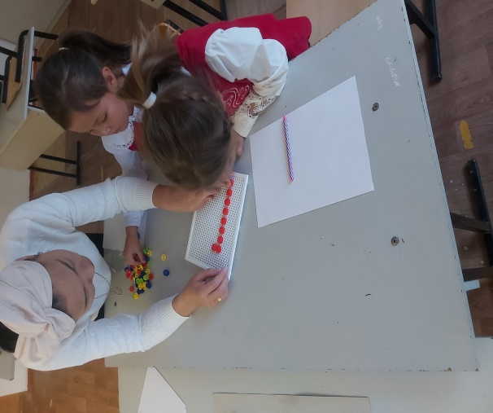 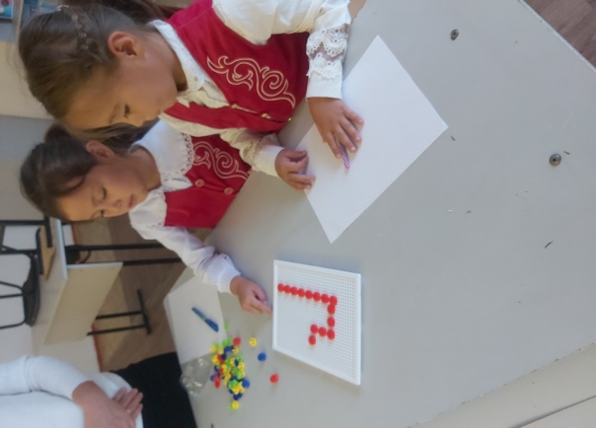 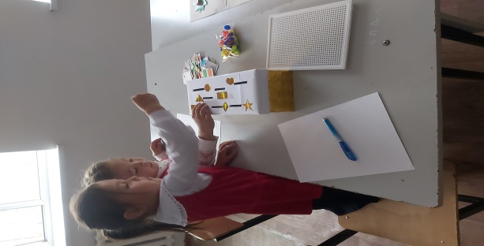

3.Осы топтағы оқушыларға «Санап және есептеп үйренеміз» сабағы өткізілді.

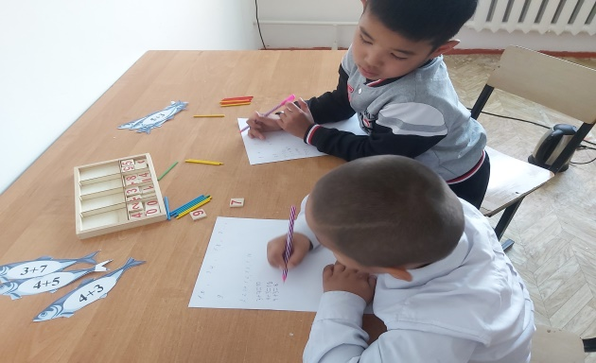 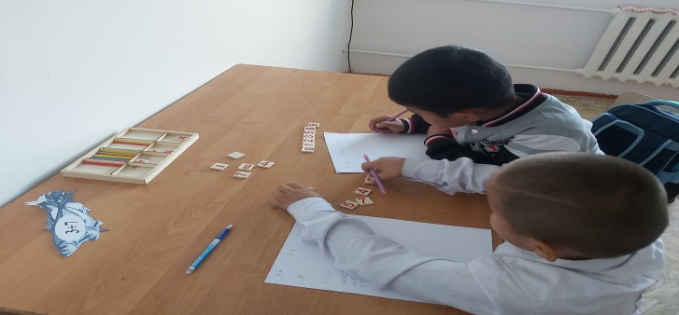

**Қараша айында**

1. Кемістігі анықталған оқушыларды топқа және жеке дара жұмыс жасау тобына жинақталды.
2. Сынып оқушыларының сөйлеу мәнеріндегі дыбыстың дұрыс шығуы қадағаланды.
3. Жыл мезгілдерін анықтау жаттығуы бастауыш сынып оқушыларымен өткізілді.
4. Бірінші сыныптың ат-аналарына дефектолог маманнан кеңес берілді.

**Желтоқсан айында**

1. Әр тоқсан сайын түзету-педагогикалық жұмысқа түзетулер енгізу.
2. Жеке дара түзету –дамыту сабақтарын өткізу.
3. Жеке баламен «Құм терапиясы» жаттығуы
4. «Попугай әдісі» бойынша жаңылтпаштар мен таблицаны еске түсіру. Логикалық тақатамен жұмыс.

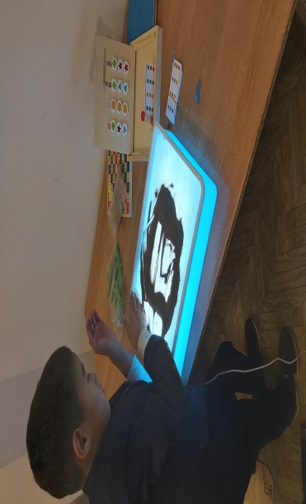 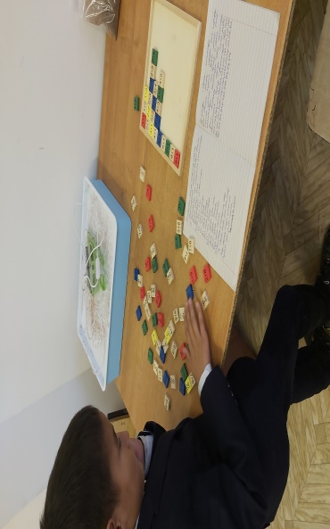

**Қаңтар айында**

1.көру ,есту, сөйлеу қабілеті бұзылған, сөйлеу тілінің бұзылыстары бар балаларға психологиялық көмек көрсетілді.

2.Бастауыш сынып оқушыларымен Оқушының есте сақтауын тексеру жаттығуы жүргізілді.

3. 7-8 сынрыптарға Біз өмірді қолдаймыз тақырбында баяндама оқылды.

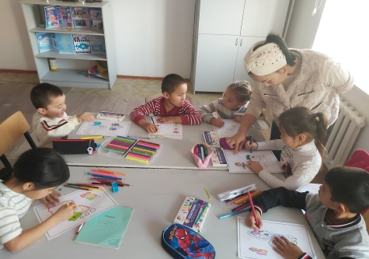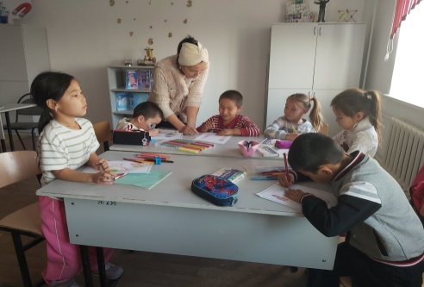 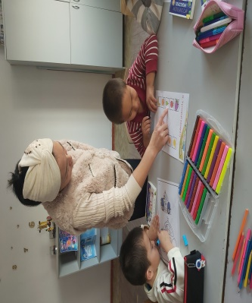

**Ақпан айында**

1. Оқушылардың даму динамикасынның ерекшеліктерін анықтау мақсатында сабақ барысында бақыланып отырды.
2. Жеке кеңес беру. Әр ата-ананың жекелей сұрақтарына жауап беру.

26.02.2024ж күні мектеп психологы мен дефектологының ұйымдастыруымен «Психология-ғажайып әлем» атты психологиялық апталықтың ашылуы болып өтті. Апталықтың бірінші күні «Әрбір бұлтты күннен кейін, міндетті түрде күн шығады!» деген ұстаныммен апталықтың ашылу салтанаты болып, апталықтың іс-шара жоспарымен таныстырылды. Апталықтың ашылуы барысында оқушылармен психологиялық жаттығулар жүргізілді. «Бізден сізге бір тілек» , «Сізден бізге бір тілек» атты плакаттар ілініп, мектеп ұстаздары мен оқушылары өз жүрек жарды тілектерін білдірді. «Мен өзіме сенемін» тақырыбында 9-10 сынып оқушыларына психологиялық тренинг өткізілді. Тренингтің мақсаты адам бойындағы ішкі сезімдерді шығара білу, кез келген қиын жағдайдан шыға білу, қарым-қатынастарын нығайту. Тренингте оқушылардың бойына сенімділік ұялату мақсатында түрлі психологиялық жаттығулар мен ойындар жүргізілді. Оқушылар тренингтен алған әсерлерімен бөлісті.

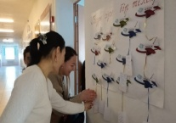 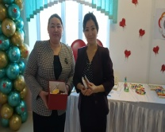 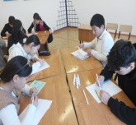 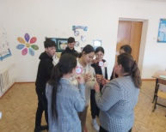

**27.02.2024ж күні** «Қарым-қатынас, өмір атты тағамның ең керемет тұздығы» атты ұстаныммен оқушыларға үзілісте көңілді ойындар өткізілді. Сонымен қатар, 7-8 сынып оқушыларымен «Менің жарқын өмірім» тақырыбында психологиялық тренингтер өткізілді. Мақсаты: өмір құндылықтарының мәнін ашу арқылы адам өмірінің сипаты мен тірлігі туралы ұғымдарын кеңейту. Өмір сырын түсіну,өмір сүру жолдары туралы өзіндік орнын, өмірлік бағдарын дамыту. Әдемтілікке тәрбиелеу. Тренинг барысында оқушыларға өмір туралы әңгімелер айтылып, оқушылар өз ойларымен бөлісті. Түрлі көңілді ойындар мен жаттығулар жүргізіліп,оқушылар тренингтен алған әсерін «Аяқталмаған сөйлем» жаттығуыменқортындылады.

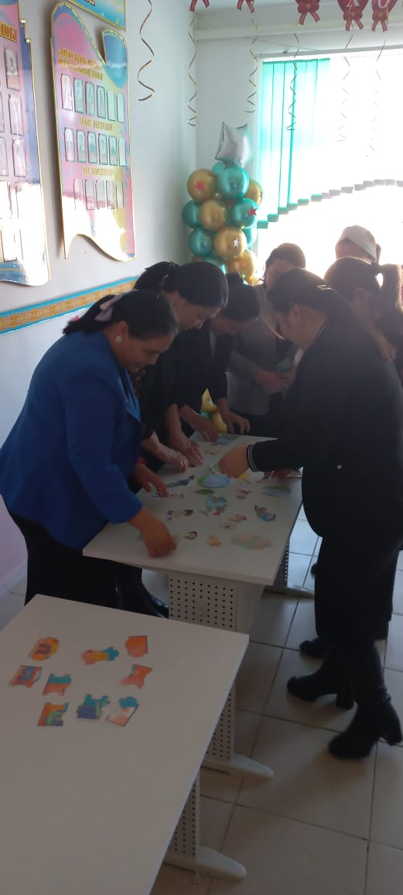 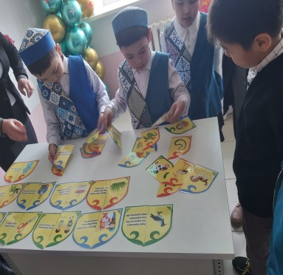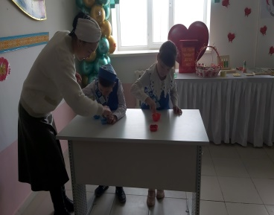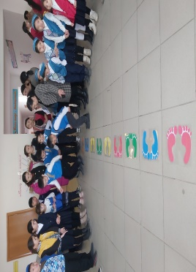

**28.02.2024ж күні** «Әрбір адам, өз бақытының жаршысы» атты ұстаныммен апталықтың жоспарына орай әлеуметтік педагог А.Ахановтың ұйымдастыруымен «Жақсылық жасап жарыс» тақырыбынды қайырымдылық акциясы өткізілді. Мақсаты: оқушыларды мейірімділікке тәрбиелеу. Әр сыныптың балалары ұстаздарымен дайындаған дәмділерін сатылымға шығарып, түскен қаражатын қайырымдылыққа берді.

**29.02.2024ж күні** «Болашақ бүгіннен басталады» атты ұстаныммен апталықтың төртінші күні оқушыларға үзілісте көңілді ойындар өткізілді. Сонымен қатар мектептегі кіші қызметкерлермен «Көтеріңкі көңіл-күй жанға қуат береді» тақырыбында тренинг өткізілді. Тренингке қатысушылардың эмоционалдық көңіл –күйін көтеру, шаршағандықтарын басу, жағымды психологиялық ахуал қалыптастыру мақсатында түрлі ойын жаттығура жүргізілді. Тренинг барысында қатысушылармен «Түрлі –түсті доптар», «Ғажайып бақ» «Құм терапиясы» тағы да басқа сергіту жаттуғалары жүргізіліп, қатысушылар трнингтен алған әсерлерімен бөлісті.

«Ата-ананың басты қуанышы бала» 6 сынып оқушыларының ата-аналарына тренинг өткізілді. Мақсаты: Бала тәрбиесіндегі ата-ананың алатын орнының ерекше екендігін түсндіру; Отбасы мүшелерінің арасындағы бауырмалдық, достық қарым-қатынасты қалыптастыру; тренинг барысында ата-аналарға түрлі ситуациялық сұрақтар мен ойындар жүргізіліп, ата-аналар өз ойларын ортаға салып, кері байланыс жасады.

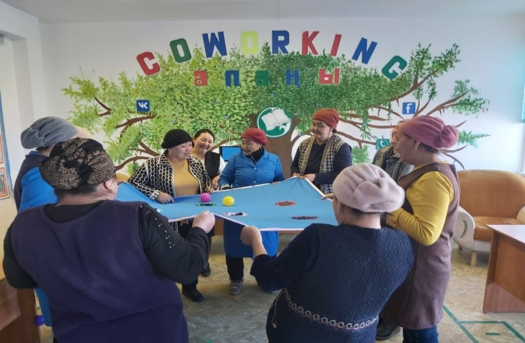 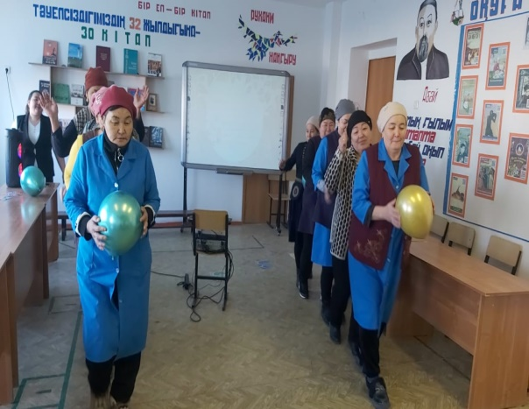

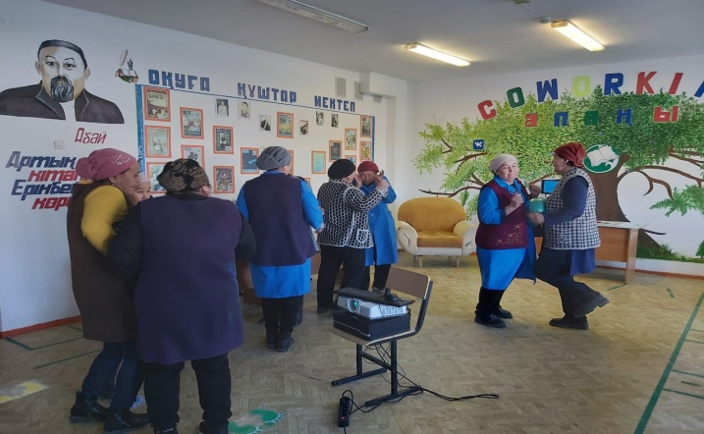 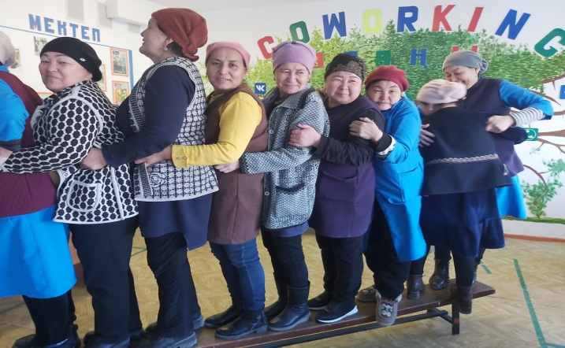

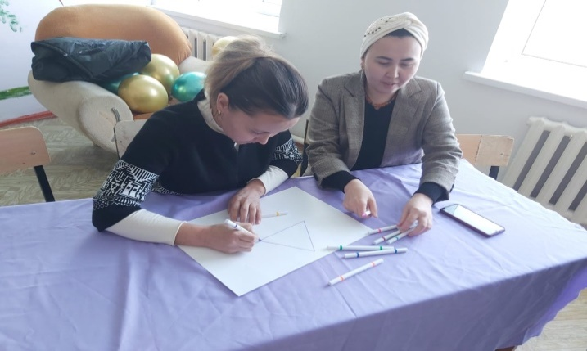 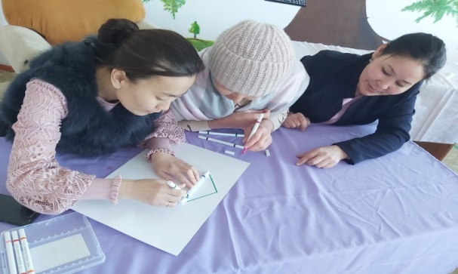

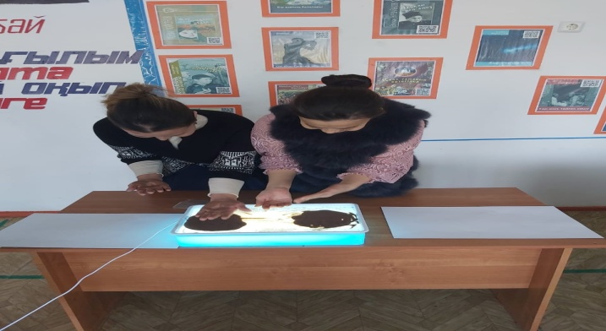 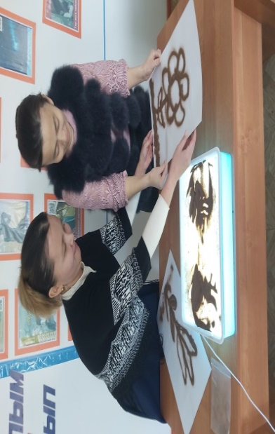

Алғыс айту күніне байланысты **«Үлкенге құрмет, кішіге ізет»** тақырыбында жасырын камера ұйымдастырылды

**Мақсаты:** Бала бойына адамгершілік қасиеттерді сіңіру.

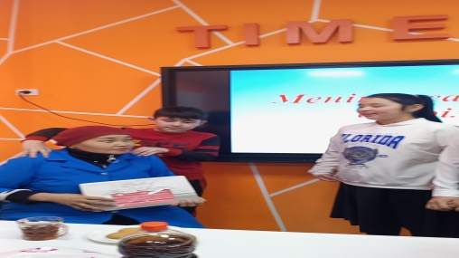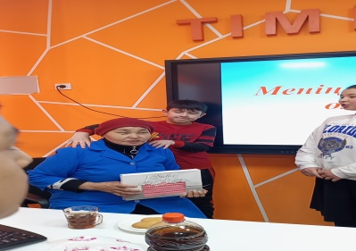

**01.03.2024 ж күні**  Апталықтың қорытындылау күні 1-наурыз Алғыс айту күніне арналған жиын өткізілді. Жиынға мектеп мұғалімдері мен оқушылары түгел қатысып,бір-біріне алғыстарын жеткізді.

Апталықтың соңғы күні оқушыларға апта бойы жүргізілген ойындар мен тренингке белсенді түрде қатысқан оқушылар марапатталды**.**

**Наурыз айында**

**19.03.2024 ж**

Ұлттық құндылықтар негізінде инклюзивти білім берудің тиімді әдіс-тәсілдері» тақырыбында аймақтық семинарда өткізілді.

Өзге әріптестермен тәжірибе алмасу мақсатында «Инклюзивти оқыту: білім баршаға ортақ» тақырыбында мұғалімдермен жұмыс көрсетілді.

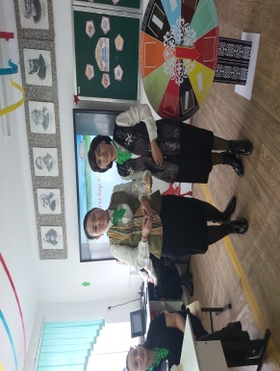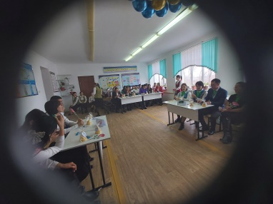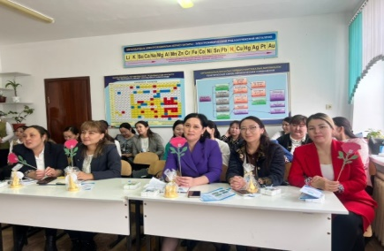

**Сәуір айында**

1. Әр тоқсан сайын түзету-педагогикалық жұмысқа түзетулер енгізілді.
2. Отбасы жағдайында ерекше білім беруге қажеттіліктері бар және тәрбиелеу мәселелері бойынша ата-аналарына кеңестер берілді.
3. Педагогтермен, психологпен мектеп медбикесімен балаларға ортақ көмек көрсетілді.

(Ата-аналарға психологпен бірлесіп кеңес берілді)

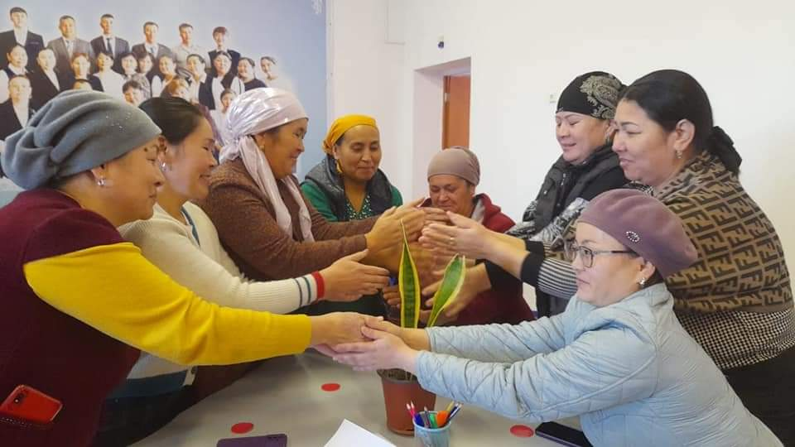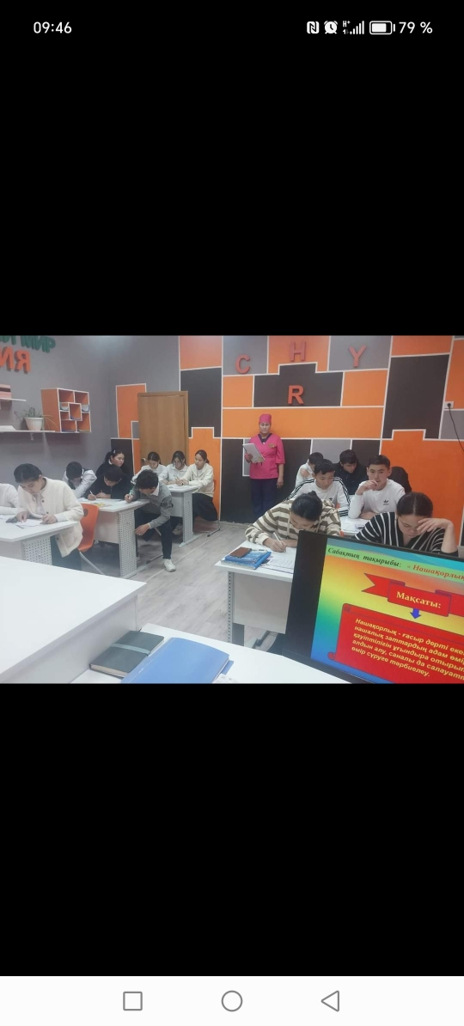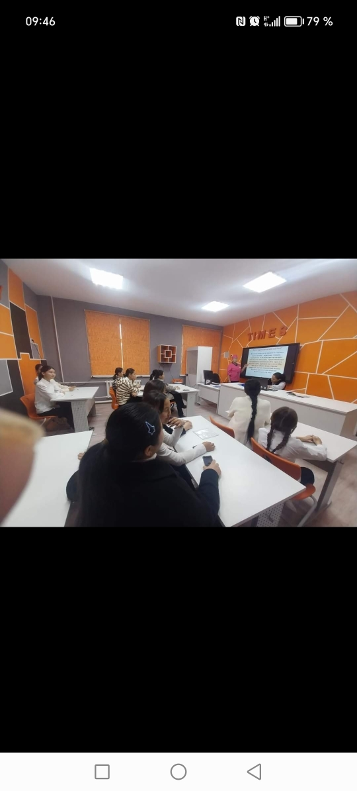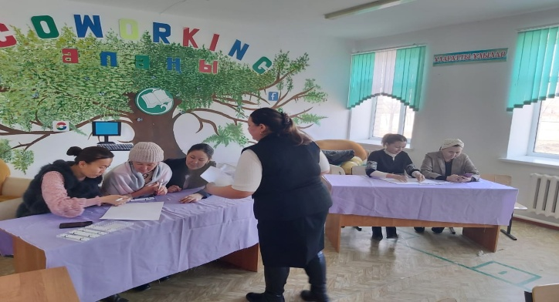

**Мамыр айында**

1. Даму динамикасын және жыл бойы жүргізілген жұмыстың нәтижелігін анықтау мақсатында бастауыш сынып оқушылары диагностикалық тексеруден өткізілді. (ПМПК мамандарынан)
2. Жыл бойы жүргізілген жұмыстың нәтижелігін анықтау арқылы балаларға көмек көрсетілді.

Жыл соңында жылдық жоспарға сәйкес жүргізілген барлық жұмыстар сараланып жинақталды. (папкаларға жинақталды)

2023-2024 жылға жоспарланған аудан және кент дефектологтарының семинарларының барлығына қатысып, өзіме керекті дүниелерімді алуға тырыстым.

Жыл бойы келген барлық қатынастарғада талдау жасалынды.. Орындалмай қалаған қатынастар болды. Мендегі баланың жас ерекшелігіне және диагнозына сәйкес келмеуіне байланысты.

**Мектептің педагог-дефектологы: Исатаева Бакжан**

ЬПТПОПОТПОТПР